Управление архитектуры и градостроительства администрации

муниципального образования город Горячий Ключ

2019-2020

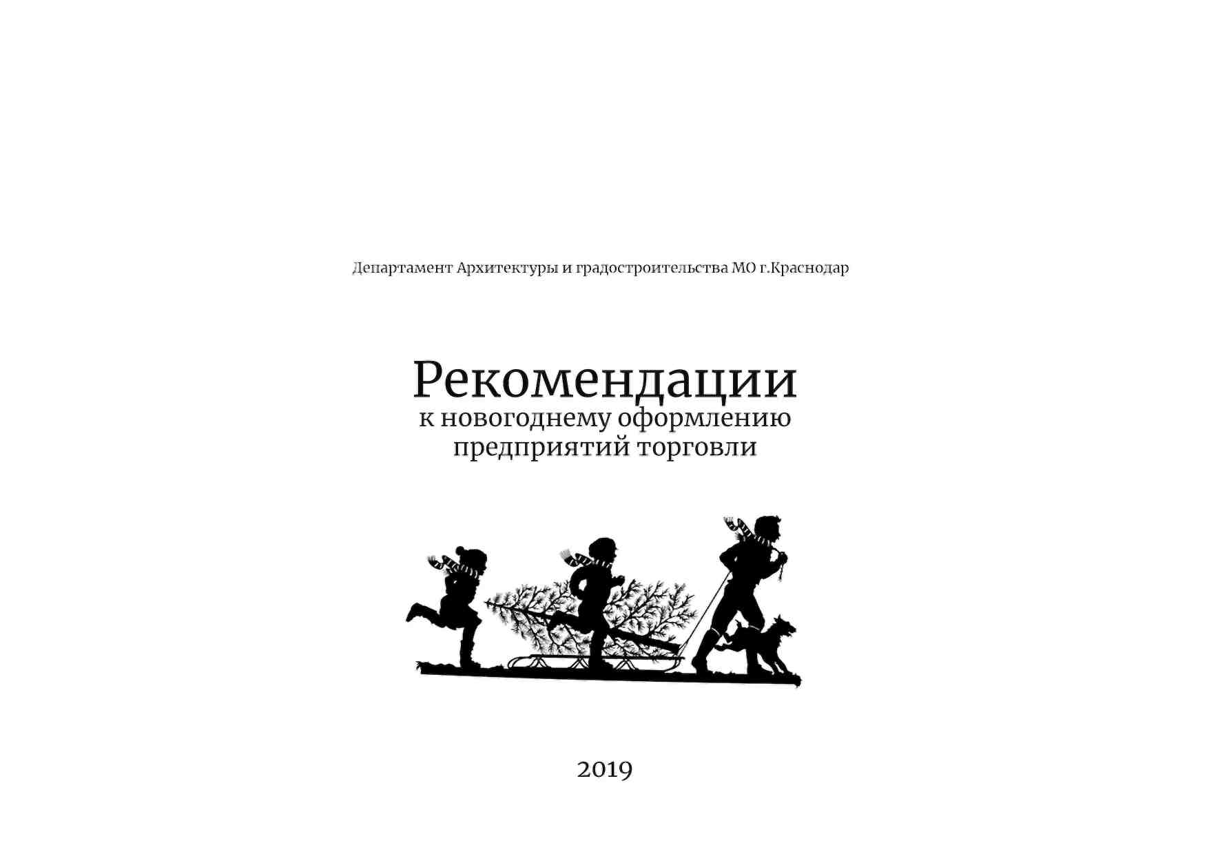

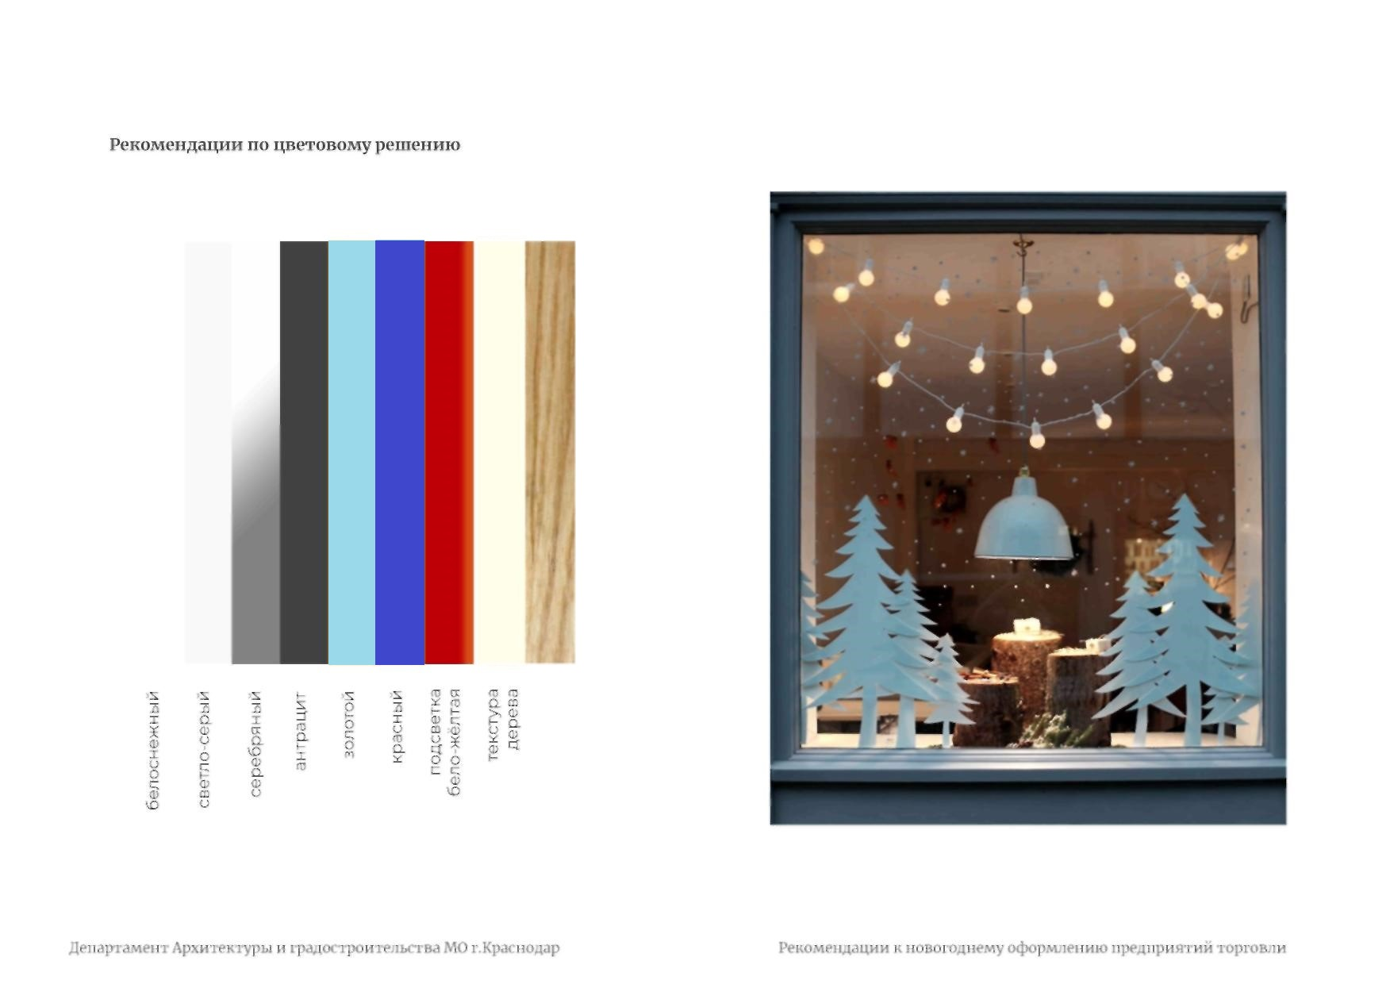

синий

голубой

серебряный

белоснежный

**Рекомендации по цветовому решению**

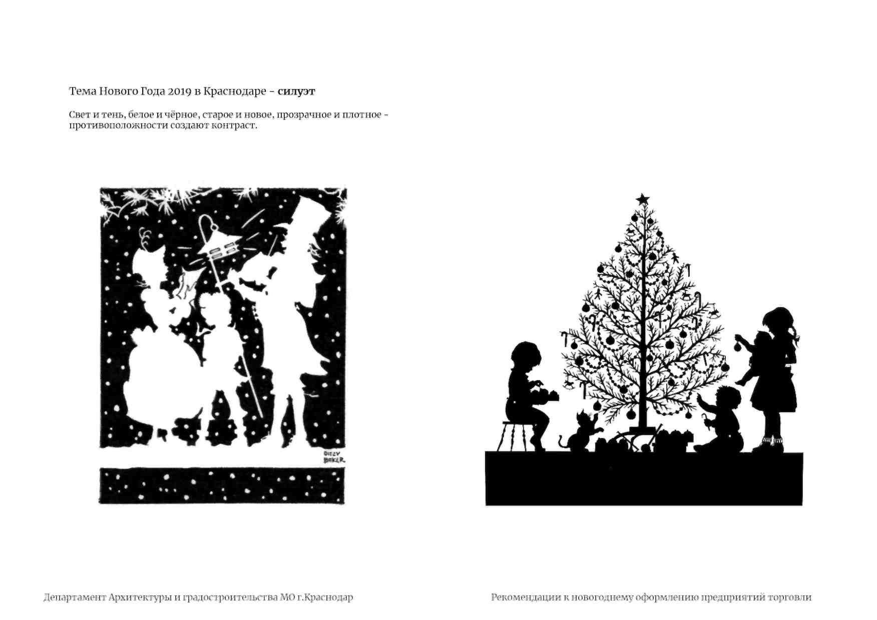

Тема Нового года 2019-2020 в Горячем Ключе – **силуэт**

Свет и тень, белое и черное, старое и новое, прозрачное и плотное – противоположности создают контраст

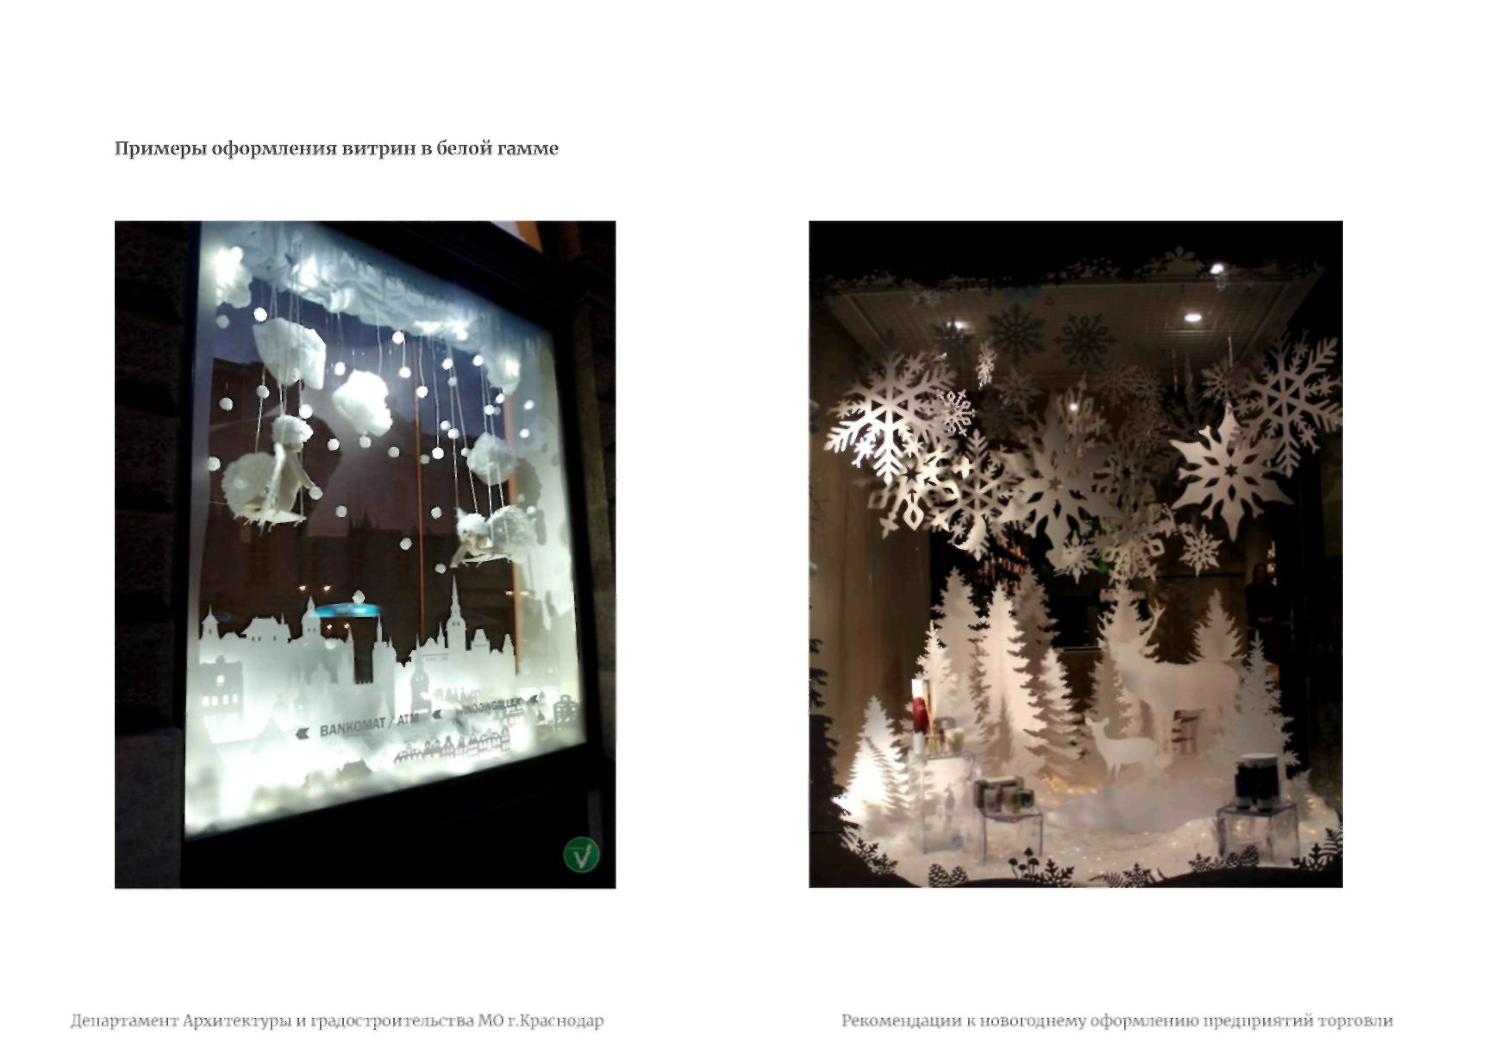

**Примеры оформления витрин в белой гамме**

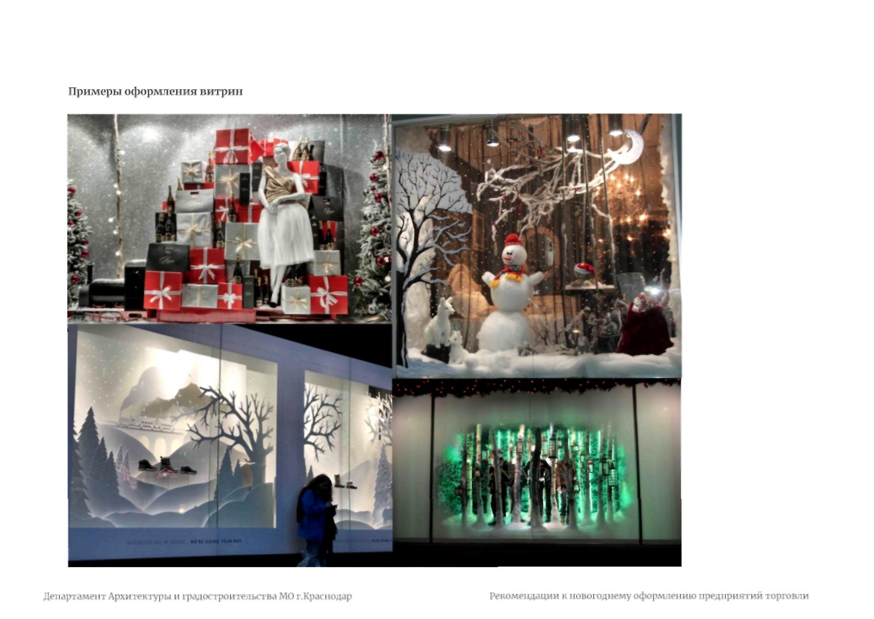

**Примеры оформления витрин**

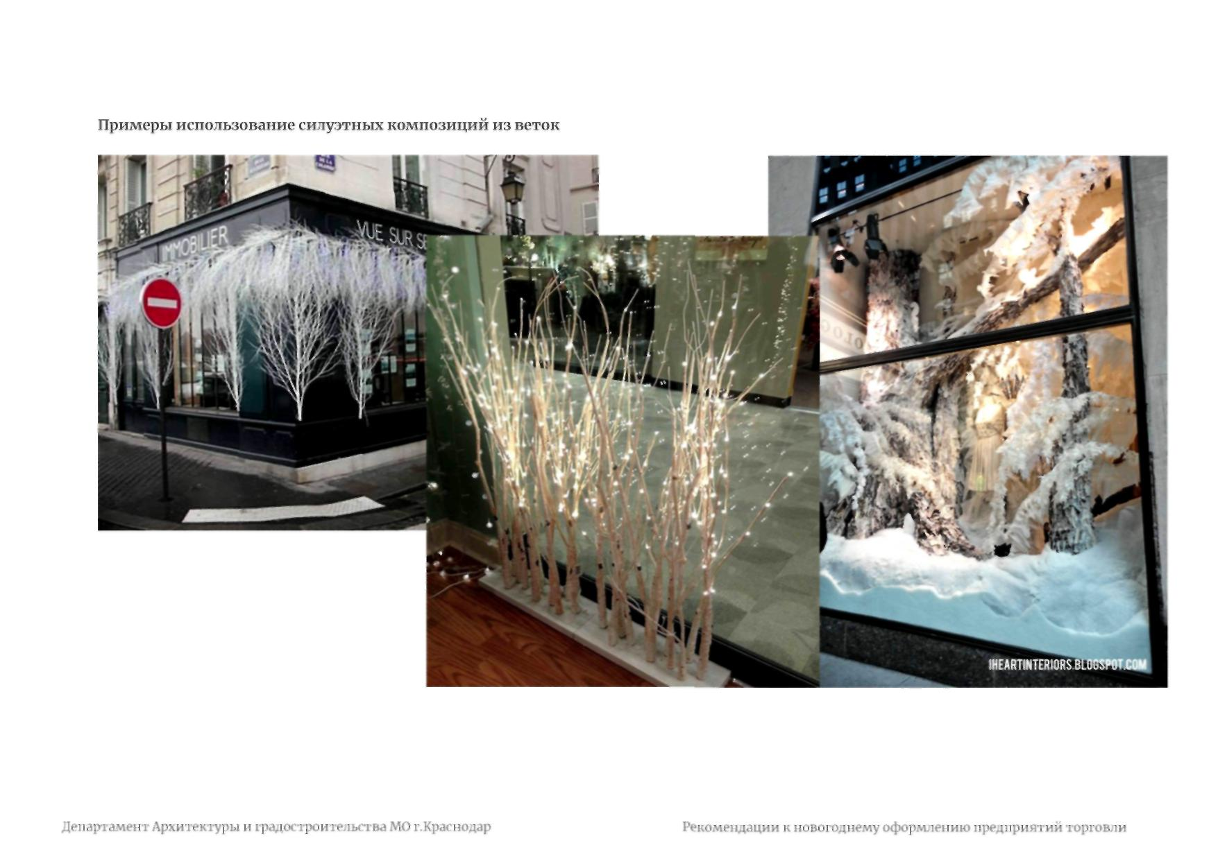

**Примеры оформления силуэтных композиций из веток**

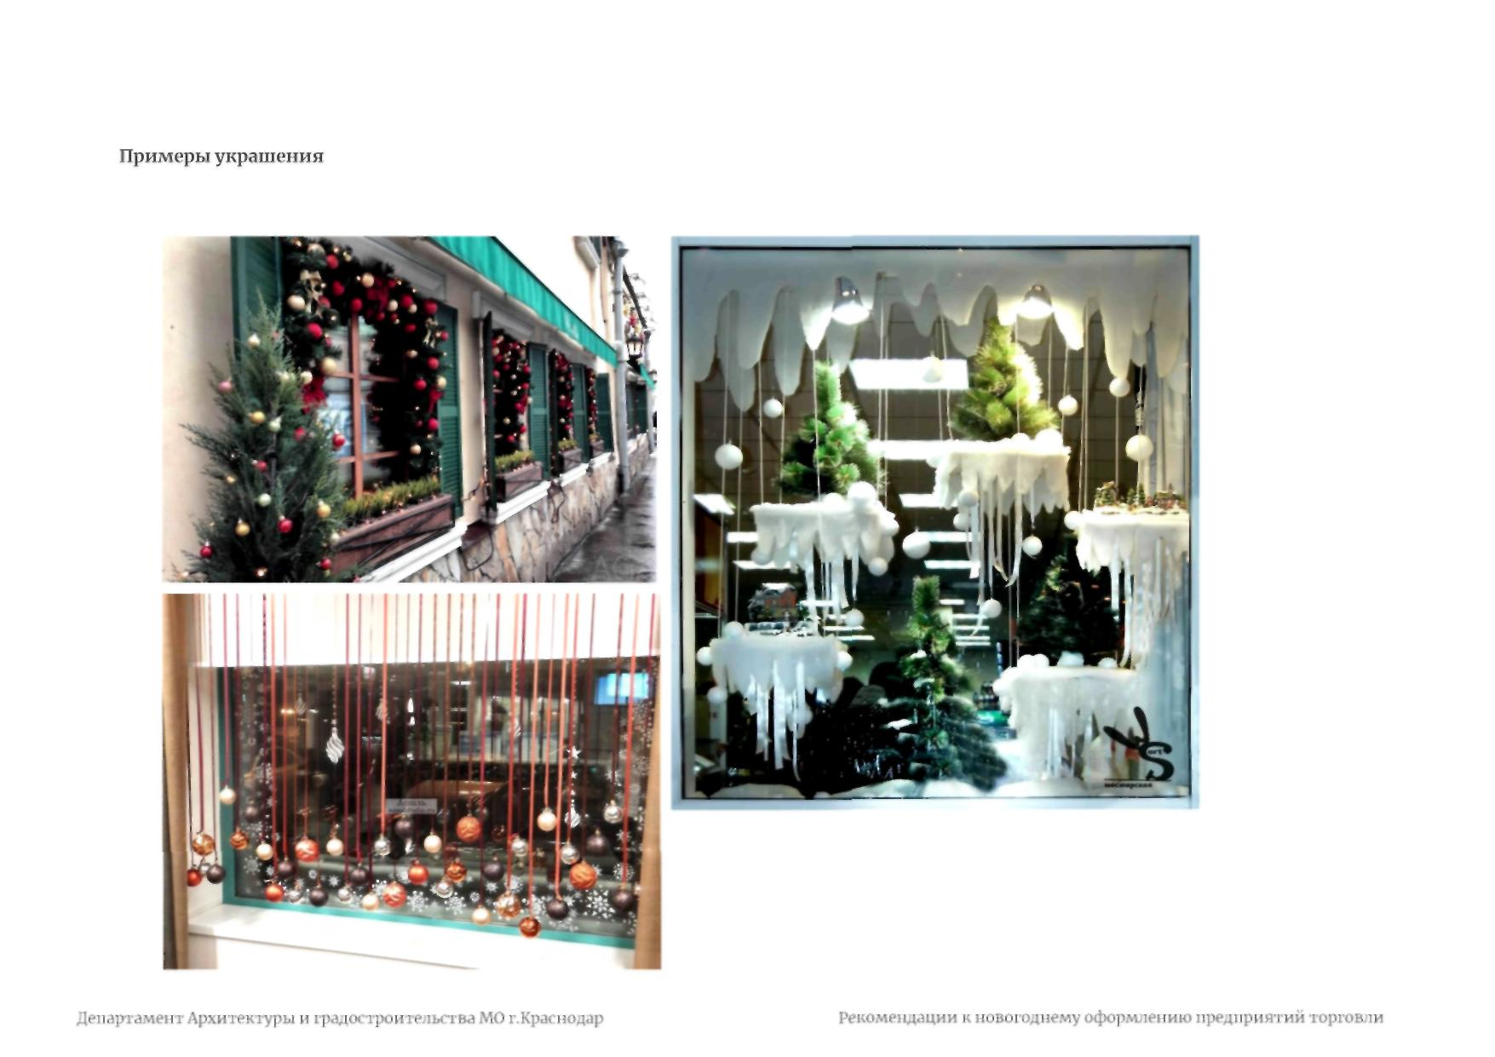

**Примеры украшений**

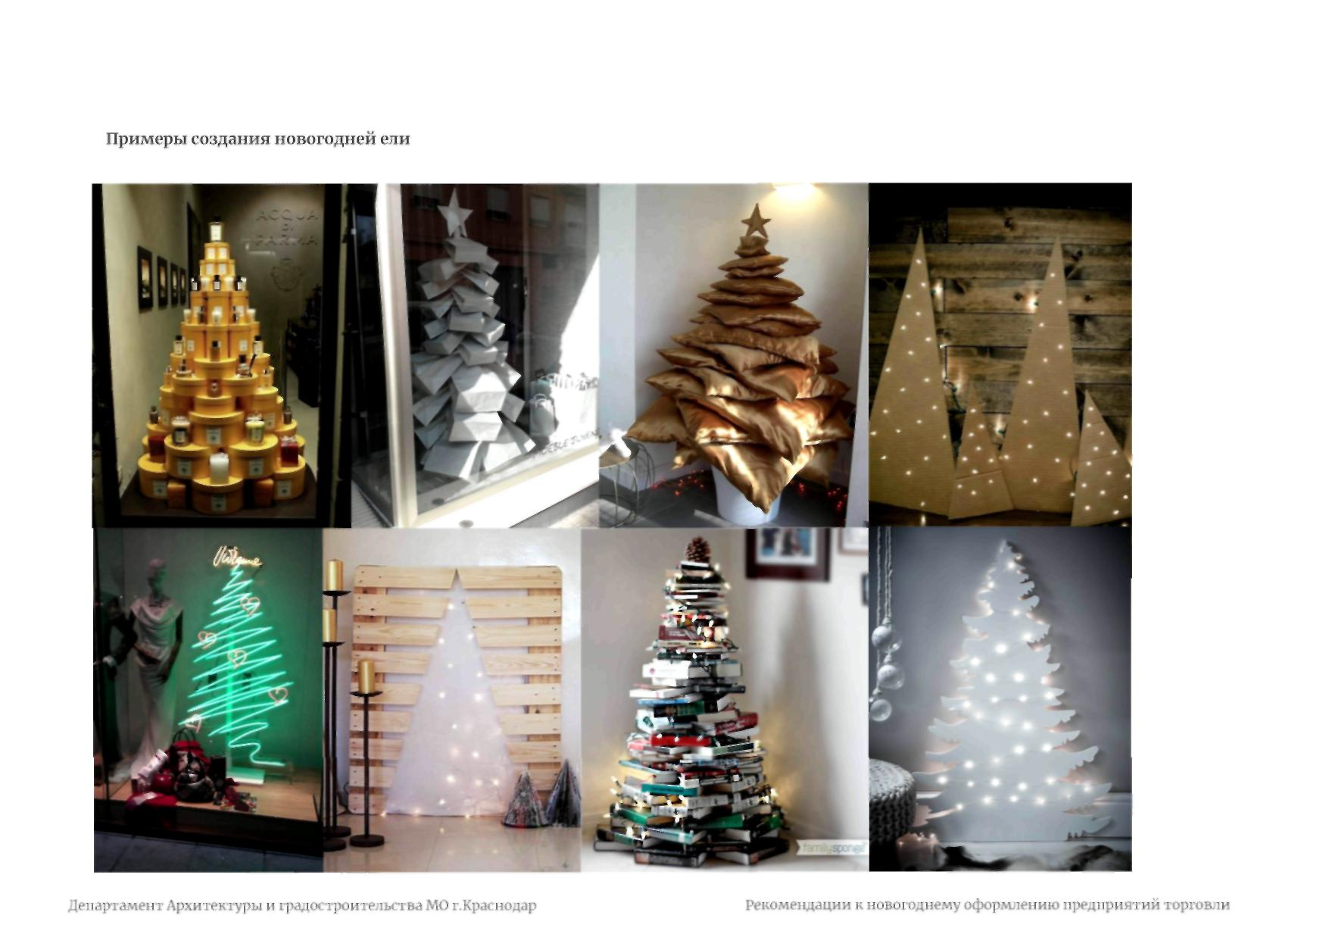

**Примеры создания новогодней ели**

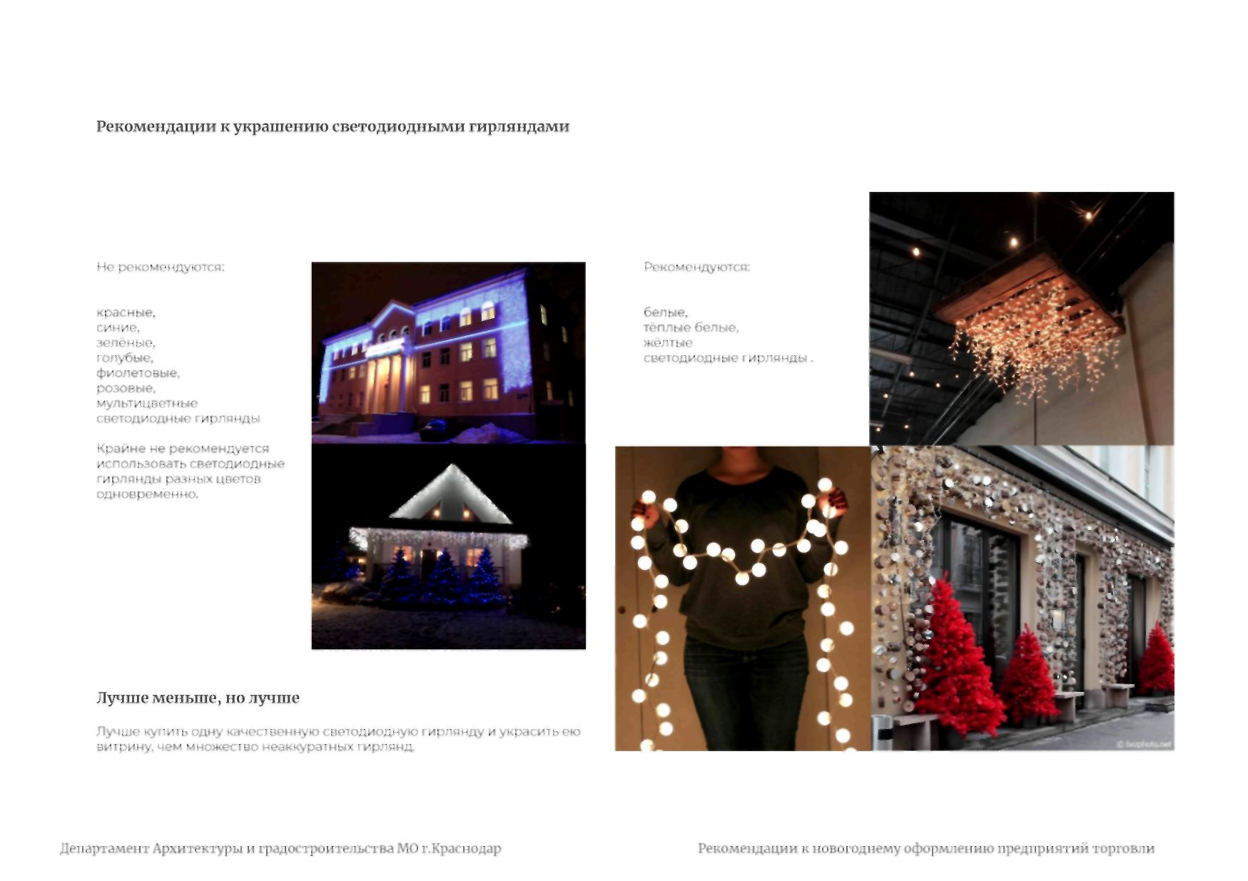

**Лучше меньше, но лучше**:

Лучше купить одну качественную светодиодную гирлянду и украсить ею

витрину, чем множество неаккуратных гирлянд

Рекомендуются:

белые,

теплые белые,

желтые

светодиодные гирлянды

Не рекомендуются:

красные,

зеленые,

фиолетовые,

розовые,

мультицветные

светодиодные гирлянды

Крайне не рекомендуется

использовать светодиодные

гирлянды разных цветов

одновременно.

**Рекомендации к украшению светодиодными гирляндами**

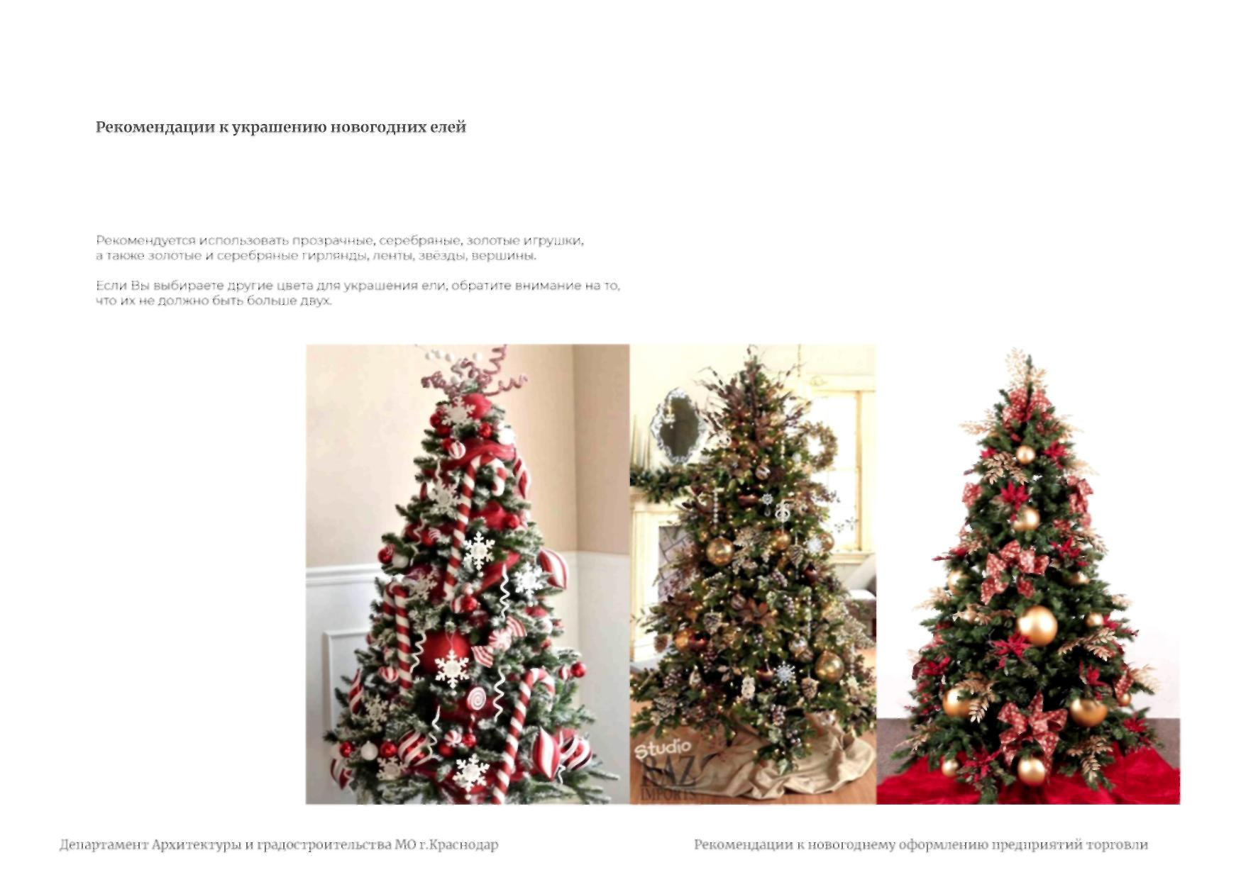

Рекомендуется использовать прозрачные, серебряные, золотые игрушки, а также золотые и серебряные гирлянды, ленты, звезды, вершины.

Если Вы выбираете другие цвета для украшения ели, обратите внимание на то, что их не должно быть более двух

**Рекомендации к украшению новогодних елей**

